ПРЕВОСХОДНЫЙ РЕЗУЛЬТАТ ТОРГОВ ВО ИМЯ БЛАГОГО ДЕЛА: МОДЕЛЬ ZENITH CALIBRE 135-O UNIQUE PIECE, СОЗДАННАЯ В ПАРТНЕРСТВЕ С АУКЦИОННЫМ ПОДРАЗДЕЛЕНИЕМ PHILLIPS IN ASSOCIATION WITH BACS & RUSSO И КАРИ ВУТИЛАЙНЕНОМ

Женева, 5 ноября 2022 года: На аукционе Phillips Geneva Watch Auction: XVI в ходе оживленных торгов модель ZENITH Calibre 135-O Unique Piece, изготовленная в единственном экземпляре в сотрудничестве с аукционным подразделением Phillips in Association with Bacs & Russo, а также независимым часовщиком и специалистом по реставрации Кари Вутилайненом, была продана за CHF 315’000 (USD 315'662/ GBP 277'484). швейцарских франков. Все средства от продажи этого эксклюзивного изделия с ниобиевым корпусом и гильошированным циферблатом оранжево-розового цвета, которое оснащено историческим механизмом, победителем хронометрических конкурсов при обсерватории, поступят на счет ассоциации по борьбе с раком груди Susan G. Komen®.

Модель ZENITH X Voutilainen X Phillips из платины с механизмом Calibre 135-O, представленная этим летом ограниченной серией из 10 экземпляров, сразу привлекла внимание сведущих коллекционеров. Впервые в истории ZENITH выпустил в продажу свой механизм, получивший наибольшее количество премий в золотой век хронометрических соревнований. Мануфактура и ее Департамент наследия дали знаменитому часовщику Кари Вутилайнену задание отреставрировать партию механизмов Calibre 135-O и декорировать их вручную по высшему стандарту. Эксклюзивный характер 11-ого экземпляра, в который установлен один из бесценных механизмов, Calibre 135-O Unique piece, усилен ниобиевым корпусом, гильошированным циферблатом оранжевого-розового цвета и оформлением механизма в цвет розового золота.

Продажа этого уникального экземпляра на аукционе Дома Phillips логично продолжает активную поддержку, которую ZENITH оказывает программе Breast Cancer Awareness. Следуя взятым на себя обязательствам по борьбе с раком груди через поддержку одного из самых крупных мировых фондов, ранее Мануфактура перечислила часть средств от продажи модели Chronomaster Original Pink в фонд Susan G. Komen® и на проведение акции MEET THE DREAMHERS в Сингапуре.

По поводу выставленного на аукцион единичного экземпляра и полной поддержки ZENITH фонду Susan G. Komen® генеральный директор ZENITH Жюльен Торнар сказал следующее: «Я был только рад вновь объединить усилия с Phillips и Кари Вутилайненом для создания поистине уникального изделия, которое послужило столь значимой для нас цели. Calibre 135 Observatoire Unique Piece – это больше чем механизм с изумительной отделкой и бесценный элемент истории ZENITH. Это олицетворение нашей надежды и намерения и дальше бороться с раком груди, поддерживая фонд Susan G. Komen®. Все средства от продажи модели Calibre 135-O Unique Piece поступят непосредственно в фонд Susan G. Komen, который мы с удовольствием будем поддерживать и в дальнейшем, в ближайшие месяцы и годы. Я выражаю искреннюю благодарность Дому Phillips, Кари Вутилайнену и всем, кто принял участие в создании этого изделия, способствуя благому делу».

Аурел Бакс, старший консультант Bacs & Russo и Александр Готби, глава часового отдела по континентальной Европе и Ближнему Востоку, вместе заявили: “Мы очень гордимся продолжением нашего партнерства с Zenith и Кари Вутилайненом и предоставленной нам возможности принять участие в работе над 11-м экземпляром модели Calibre 135-O, который отличается ниобиевым корпусом с выразительным циферблатом оранжево-розового цвета и отделкой механизма в тон циферблата. С самого начала этот проект был про дружеское партнерство, и он увенчался наилучшим возможным результатом – единичным изделием, созданным для благой цели».

Кари Вутилайнен добавил: «Эффектный оранжево-розовый циферблат модели ZENITH Calibre 135-O, венчающий уникальный корпус, в котором заключена уникальная история, навсегда останется в единственном экземпляре».

Механизм Calibre 135-O, выбранный для этих уникальных часов, пять лет подряд – с 1950 по 1954 гг – становился победителем хронометрического конкурса, проводимого обсерваторией кантона Невшатель – небывалое достижение, которое не удалось повторить никому. Каждый год его готовили и настраивали в хронометрической лаборатории ZENITH настоящие мастера своего дела, что и обеспечило ему лидирующие позиции. Калибр получил награды первой категории. Его регулировкой занимался знаменитый хронометрист ZENITH Рене Жигакс, который несколько лет работал с Шарлем Флеком над этим механизмом-призером и укрепил репутацию ZENITH как бесспорного лидера в области хронометрии.

Calibre 135 Observatoire Unique Piece, необычайная модель с богатой историей, вдохновлена моделями 1950-х годов и сочетает эмблематические детали с современными акцентами. Круглый корпус диаметром 38 мм изготовлен из ниобия – металла, который ZENITH использует впервые. Крепления сужающейся формы элегантно прикрыты безелем, равно как и крупная заводная головка с насечками, увенчанная современным логотипом ZENITH в форме звезды.

Объемное сапфировое стекло защищает выпуклый циферблат оранжево-розового цвета из стерлингового серебра, выполненный в мастерской Comblémine Кари Вутилайнена. Он украшен выгравированным в технике гильоше мотивом «рыбья чешуя». Треугольные часовые метки и накладные полированные минутные точки-маркеры контрастно сочетают винтажную элегантность и современный лоск. На крупный секундный счетчик в положении «6 часов» нанесен серийный номер механизма – тонкая аллюзия на хронометры, которые в прошлом были оценены обсерваторией. Внизу циферблата фигурирует надпись «Neuchâtel», так как и Мануфактура ZENITH, и мастерская Кари Вутилайнена, и историческая обсерватория, где Calibre 135-O одерживал одну победу за другой в золотой век хронометрических соревнований – все они находятся в кантоне Невшатель.

Впервые в истории механизм Calibre 135 эпохи хронометрических конкурсов при обсерватории, безупречно декорированный Кари Вутилайненом в тон красного золота 5N, открыт взгляду сквозь заднюю крышку.

В этом редком, исторически знаменательном творении тщательно проработана каждая деталь, включая упаковку. К модели Calibre 135 Observatoire Unique Piece прилагается деревянный футляр из орехового дерева с латунными крепежными деталями. Он напоминает о контейнерах, в которых калибры для хронометрических конкурсов перевозили с Мануфактуры ZENITH в обсерваторию кантона Невшатель, где они получали главный приз. Часы закреплены в напоминающем книгу кожаном футляре столь же надежно, как это было в случае механизмов, заключенных в оригинальный деревянный транспортный ящик того времени.

В отличие от коммерческих версий Calibre 135, которые использовались в наручных часах, вариант 135-O – выпущенный в единственном экземпляре механизм, предназначен исключительно для конкурса. Он никогда не устанавливался в карманные или наручные часы и хранился лишь в деревянном футляре. Специально для модели Calibre 135 Observatoire Unique Piece компания ZENITH изготовила более крупную версию футляра из материалов, выбор которых навеян историческим оригиналом.

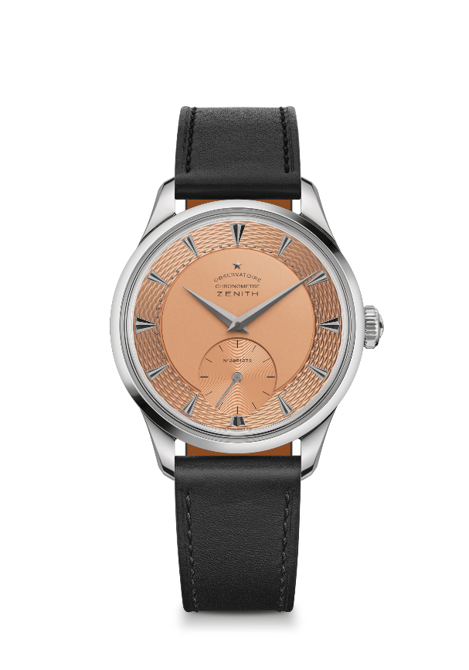
ZENITH CALIBRE 135 UNIQUE PIECE
Артикул: 13.1350.135/35.C100

Основные характеристики:
ЭКЗЕМПЛЯР В ЕДИНСТВЕННОМ ЭКЗЕМПЛЯРЕ для аукциона 5 ноября.
Все вырученные средства будут перечислены в фонд Susan G. Komen для финансирования исследований, касающихся рака груди
Уникальный корпус из ниобия с гильошированным оранжево-золотым циферблатом и механизмом цвета золота 5N
Уникальное сотрудничество с именитым часовым мастером и реставратором Кари Вутилайненом
Механизм: Calibre 135, ручной завод
Частота 18 000 полуколебаний в час (2,5 Гц)
Запас хода: примерно 40 часов
Функции: Центральные часовая и минутная стрелки. Маленькая секундная стрелка в положении «6 часов»
Отделка: Изысканная классическая ручная отделка механизма
Материал: Ниобий
Водонепроницаемость: 3 ATM
Корпус: 38 мм
Циферблат: Из стерлингового серебра с матовой отделкой оранжево-розового цвета. Накладные метки и точки-индексы
Часовые отметки: Фацетированные, из мельхиора с рутениевым напылением
Стрелки: Фацетированные золотые стрелки с рутениевым напылением
Браслет и застежка: Черный ремень из телячьей кожи с классической застежкой из титана
Толщина: 10,35 мм
Между ушками: 46,50 мм
Ширина ушек: 19 мм

ZENITH: НАСТАЛО ВРЕМЯ ДОТЯНУТЬСЯ ДО ЗВЕЗДЫ.

Миссия компании ZENITH заключается в том, чтобы вдохновлять людей следовать за мечтами и воплощать их в жизнь, несмотря ни на что. С момента своего основания в 1865 году бренд ZENITH стал первой швейцарской часовой мануфактурой с вертикальной интеграцией производства, а его часы – верными спутниками выдающихся людей, мечтающих о великом и стремящихся достичь невозможного: от Луи Блерио, отважившегося на исторический полет через Ла-Манш, до Феликса Баумгартнера, совершившего рекордный прыжок из стратосферы. Также Zenith уделяет особое внимание женщинам, открывающим новые горизонты. Компания отдает дань уважения их свершениям и предоставляет платформу DREAMHERS, на которой представительницы прекрасного пола могут делиться своим опытом и вдохновлять других на то, чтобы воплощать мечты в жизнь.

Непреклонно следуя пути инноваций, ZENITH оснащает все часы исключительно механизмами собственной разработки и собственного производства. После создания в 1969 году механизма El Primero, первого в мире калибра автоматического хронографа, бренд ZENITH продолжил осваивать высокие частоты и представил часы, измеряющие время с точностью до долей секунды – до 1/10 секунды (линия Chronomaster) и 1/100 секунды (линия DEFY). Поскольку новаторство неразрывно связано с устойчивым развитием, программа ZENITH HORIZ-ON отражает обязательства бренда в отношении инклюзивности и многообразия, устойчивого развития и благополучия сотрудников. Формируя будущее швейцарской часовой индустрии с 1865 года, ZENITH продолжает создавать часы для тех, кто не боится бросить вызов самому себе и достичь новых высот. Настало время дотянуться до звезд.

О PHILLIPS IN ASSOCIATION WITH BACS & RUSSO
Команда специалистов Phillips Watches отличается бескомпромиссным подходом к качеству, прозрачности и обслуживанию клиентов. В 2001 году компания достигла общего объема аукционных продаж в 209,3 миллионов долларов в 2021 году – самый успешный годовой результат для аукционного дома на рынке за всю историю.
Некоторые из наших аукционных рекордов:
Часы Rolex Пола Ньюмана Daytona «Paul Newman» арт. 6239 (17 709 894 CHF / 17 752 500 US$) – Аукцион New York Auction: Winning Icons – 26 октября 2017 года – самый высокий результат, когда-либо достигнутый винтажными наручными часами на аукционе.
Patek Philippe арт. 1518 из нержавеющей стали (11 020 000 CHF / 11 112 020 US$) – Часовой аукцион Geneva Watch Auction: FOUR – 12 ноября 2016 г. – Самый высокий результат, когда-либо достигнутый винтажными наручными часами Patek Philippe на аукционе.

О PHILLIPS
Phillips – ведущая мировая платформа для покупки и продажи предметов искусства и дизайна 20-го и 21-го века. Phillips предлагает профессиональные услуги и консультации по всем аспектам коллекционирования, специализируясь в области современного искусства, дизайна, фотографии, изданий, часов и ювелирных изделий 20-го века. Аукционы и выставки проводятся в торговых залах в Нью-Йорке, Лондоне, Женеве и Гонконге, в то время как клиенты обслуживаются через представительства в Европе, США и Азии. Phillips также предлагает платформу онлайн-аукциона, доступную в любой точке мира. В дополнение к предоставлению возможностей продажи и покупки на аукционе, Phillips является брокером частной торговли и предлагает помощь с осуществлением экспертизы, оценки и других финансовых услуг.
Чтобы узнать больше, посетите сайт www.phillips.com.

*Оценки не включают премию покупателя; достигнутые цены включают присужденную цену плюс премию покупателя.

Подробнее о фонде Susan G. Komen®

Susan G. Komen® – ведущая в мире некоммерческая организация по борьбе с раком молочной железы, целью которой стало спасение жизней и избавление человечества от этой болезни. Фонд Komen создал не имеющий себе равных и всесторонний подход к борьбе с этим заболеванием. Он оказывает поддержку миллионам людей не только в США, но и по всему миру. Организация защищает интересы пациентов, оказывает поддержку ученым, улучшает доступ к высококачественному лечению, предлагает прямую поддержку и предоставляет людям достоверную информацию. Эта организация была основана Нэнси Г. Бринкер, которая пообещала своей сестре Сьюзен Г. Комен покончить с болезнью, унесшей ее жизнь. Сегодня фонд стремится поддерживать тех, кто пострадал от рака молочной железы, и тех, кто ищет от нее лекарство. Для получения дополнительной информации посетите сайт komen.org или позвоните по телефону 1-877 GO KOMEN. Узнайте последние новости фонда в социальных сетях: www5.komen.org/social.

